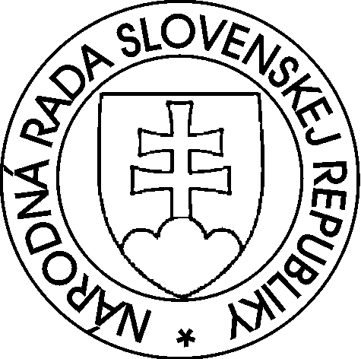
Národná rada Slovenskej republiky
IX. volebné obdobie

Zápisnica

o výsledku verejného hlasovania o návrhu na voľbu člena Správnej rady Ústavu pamäti národa, ktoré sa konalo 26. marca 2025

Na verejné hlasovanie o návrhu na voľbu člena Správnej rady Ústavu pamäti národa bolo vydaných a poslanci si osobne prevzali

137 hlasovacích lístkov, teda na voľbe bolo prítomných 137 poslancov.

Po vykonaní verejného hlasovania overovatelia Národnej rady Slovenskej republiky spočítali hlasy a zistili, že vo verejnom hlasovaní o návrhu na voľbu člena Správnej rady Ústavu pamäti národa

0 poslancov neodovzdalo hlasovacie lístky / všetci poslanci odovzdali hlasovacie lístky.

Z 137 odovzdaných hlasovacích lístkov bolo 4 neplatných a 133 platných / boli všetky platné.

Podľa platných hlasovacích lístkov overovatelia zistili, že za

Por.  číslo | Meno | hlasovalo  za | hlasovalo  proti | zdržalo sa  hlasovania
1. | Miroslav KOCÚR | 39 | 46 | 48
2. | Martin PEKÁR | 92 | 28 | 13

Na voľbu člena Správnej rady Ústavu pamäti národa je potrebný súhlas nadpolovičnej väčšiny prítomných poslancov.

Overovatelia konštatujú, že vo verejnom hlasovaní bol za člena Správnej rady Ústavu pamäti národa zvolený / nebol zvolený žiaden z navrhovaných kandidátov.

Zvolený
Martin PEKÁR

(Keďže vo voľbe nebol zvolený člen Správnej rady Ústavu pamäti národa, vykoná sa opakovaná voľba, do ktorej postupujú všetci nezvolení kandidáti.)

Overovatelia poverujú svojho člena ................................................ oznámiť výsledok hlasovania Národnej rade Slovenskej republiky.

Overovatelia: Podpis:

Marcela Čavojová ...................................................
Zuzana Matejičková ...................................................
Zuzana Plevíková ...................................................
Jana Vaľová ...................................................
Dávid Demečko ...................................................
Peter Kalivoda ...................................................
Igor Šimko ...................................................
Adam Lučanský ...................................................
Zuzana Mesterová ...................................................
Zuzana Števulová ...................................................
Branislav Vančo ...................................................
Lukáš Bužo ...................................................
Jozef Pročko ...................................................
František Majerský ...................................................
Marián Viskupič ...................................................

Bratislava 26. marca 2025

